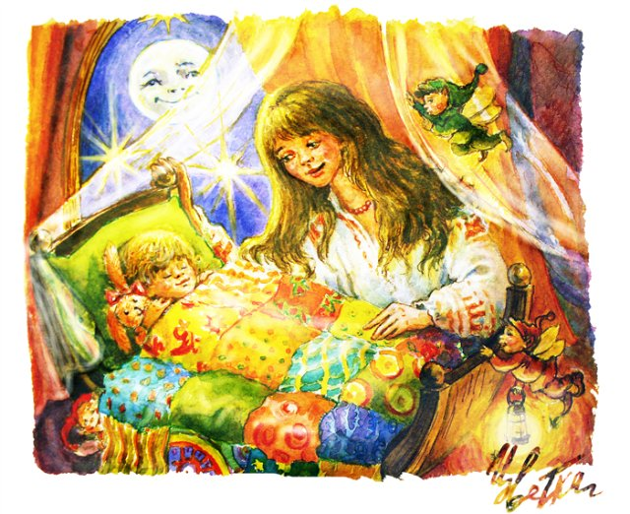
ЧУДЕСА МАМИНЫХ КОЛЫБЕЛЬНЫХ.
Пойте малышу песенку перед сном. Спеть ее совсем несложно, времени занимает всего пару минут, а пользу приносит огромную. Привыкнув к вашей колыбельной, малыш станет быстрее успокаиваться, быстрее засыпать. А в случае, когда что-то болит у ребенка или беспокоит его – ваша колыбельная поможет ему легче перенести боль и успокоится.
Возникает вопрос, какие песенки петь малышам и где брать тексты колыбельных песен, на какой мотив петь и нужно ли петь, если у мамы нет голоса.
Давайте разберем все по порядку. Колыбельную песенку можно придумать самим или взять любую детскую спокойную песню. К вашим услугам мультфильмы, например, “Колыбельная медведицы” из мультика про Умку или песенка из передачи “Спокойной ночи, малыши”.
Или стихотворение Лермонтова, которое так и называется – “Колыбельная песня”
Спи, младенец мой прекрасный,
Баюшки-баю.
Тихо смотрит месяц ясный
В колыбель твою.
Стану сказывать я сказки,
Песенку спою;
Ты ж дремли, закрывши глазки,
Баюшки-баю.
Так же можно набрать в любом поисковике слова: “тексты колыбельных песен” и все – выбирайте, читайте пробуйте. Мотив можно взять любой, лучше чтобы это была тихая спокойная мелодия. Чем проще, тем лучше. Монотонность песенки поможет малышу быстрей отвлечься.
Если у мамы нет голоса и слуха – петь все равно можно и нужно. Легкий, свой, мотив можно подобрать, взять стишок и петь его .Например, такой:

Котик песенку поет
В уголке у печки…
Мой сыночек спать идет,
Догорели свечки.

Котик песенку поет,
Ждет сынка кроватка!
Скоро мальчик мой уснет
На кроватке сладко.

Ночка темная уйдет;
Снова утро будет…
Котик песню допоет,
Котик нас разбудит…

Выйдет солнышко опять,
В окна к нам заглянет…
И сыночек мой гулять
Собираться станет!

Все равно для малыша мамин голос – самый лучший, а простой мотив, спетый шёпотом не сломает ребенку представление о хорошей музыке. Музыка – это совсем другое. А мамина песня – это, как молитва, защитит, спасет, придаст уверенности. Пойте колыбельные песенки своим деткам и делайте их счастливыми.

